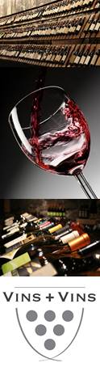
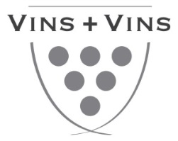
Scotch Whisky Single Malt
Highland Aberlour 16 Ans
70cl
Fidèle à la signature des Single Malts Aberlour, Aberlour 16 ans est issu d’une double maturation en fûts de chêne ayant contenu du Bourbon et du Sherry, lui conférant ainsi le juste équilibre entre des saveurs fruitées et boisées, parfaitement équilibrées par les notes d’épices.  Commentaire de dégustation :  Sa double maturation en vieux fut de chêne lui confère une palette aromatique variée. Un nez doux et floral avec de délicats aromes arômes de noix et une bouche chaleureuse et épicée.  Récompenses :  Double médaille d’or à l’international Spirit Challenge 2021 | 